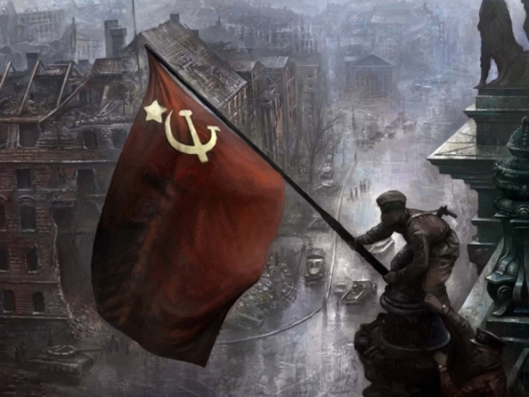
Центральная городская библиотека работает:
День памяти
и скорби
Пн.
Вт.
Ср. с 10⁰⁰ - 18⁰⁰
Чт.
Пт.
Сб.
Мы поколение победителей!

Воскресенье – выходной
Последний четверг месяца - санитарный день.

Сост.: Барышникова И.Р.

Наш адрес: 7е Ноября, 51
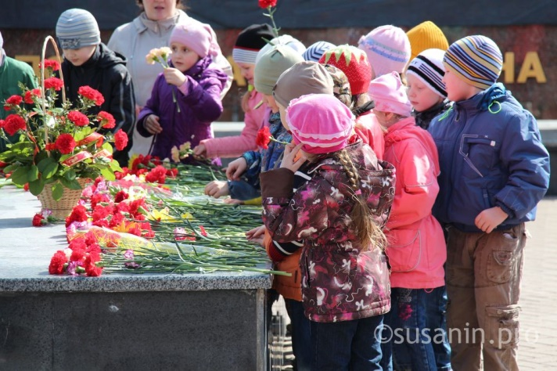
Тел.: 8 (34343) 2-02-50,
8-902-266-84-88
Эл. почта: biblio1934@mail.ru
Сайт: https://u27732.netangels.ru/nbasa.html
Одноклассники: http://www.odnoklassniki.ru/
ВКонтакте: http://vk.com/public81762057

МБУ «ЦГБ» го Красноуральск
Центральная городская библиотека

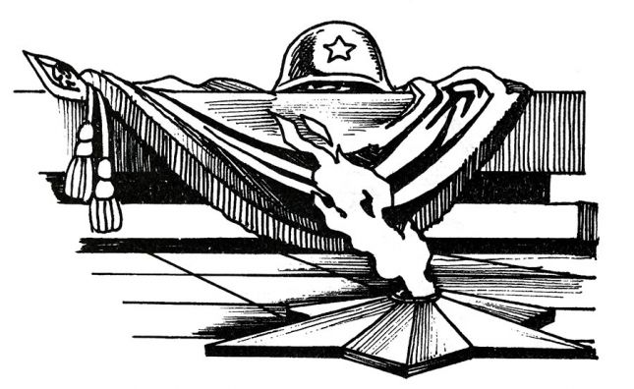

2015 г.

22 июня 1941 года - одна из самых печальных дат в истории России. В этот день началась Великая Отечественная война.
До 1992 года день начала Великой Отечественной войны не был официальной памятной датой. Постановлением Президиума Верховного Совета Российской Федерации от 13 июля 1992 года этот день был объявлен Днем памяти защитников Отечества.
Указом президента России от 8 июня 1996 года 22 июня - день начала Великой Отечественной войны - объявлен Днем памяти и скорби.
На рассвете 22 июня 1941 года фашистская Германия без объявления войны напала на Советский Союз. Ее авиация нанесла массированный удар по аэродромам, железнодорожным узлам, военно-морским базам, местам расквартирования военных частей и многим городам на глубину до 250 300 км от государственной границы. Против СССР выступили Румыния, Италия, а через несколько дней Венгрия, Словакия и Финляндия.
В этой войне, длившейся 1418 дней и ночей, СССР потерял около 27 миллионов человек, из них 11,3 миллионов человек на фронте, 4 5 миллионов партизан, много людей погибло на оккупированной территории и в тылу страны. В фашистском плену оказалось около 6 миллионов человек. В тяжелой кровопролитной войне советский народ внес решающий вклад в освобождение народов Европы от фашистского господства.
22 июня, в память о начале Великой Отечественной войны, на территории России приспускаются государственные флаги РФ. В учреждениях культуры, на телевидении и радио в течение всего дня отменяются развлекательные мероприятия и передачи.
Руководители страны в этот день возлагают траурные венки к Могиле Неизвестного солдата в Москве. По всей стране в этот день проходят мероприятия, посвященные памяти погибших в боях, замученных в фашистской неволе, умерших в тылу от голода и лишений во время минувшей войны. Россияне зажигают свечи и возлагают цветы к мемориалам в различных городах России. Страна скорбит по всем, кто ценой своей жизни выполнил святой долг, защищая в те суровые годы наше Отечество.
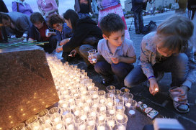
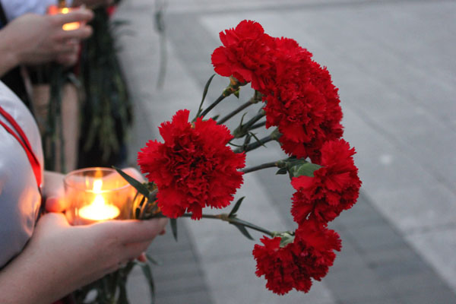
С 2009 года ежегодно на Воробьевых горах в Москве проходит акция "Аллея памяти". В ней принимают участие тысячи людей. 22 июня в 04:00 - в час начала войны - молодые люди вместе с ветеранами зажигают свечи. В память о погибших повязывают колокольчики на ветвях деревьев, чтобы их звон каждый день напоминал о том, какой ценой была завоевана Победа.
В память тех, кто не вернулся из боя, к 70 летию начала Великой Отечественной войны, Межгосударственная телерадиокомпания "Мир" выступила организатором акции «Вахта памяти». Она проходила на Поклонной горе в Москве, а также в Санкт-Петербурге, Пензе, Костроме, и Туле.
Всего в акции "Вахта памяти" приняли участие около трёх тысяч человек.

